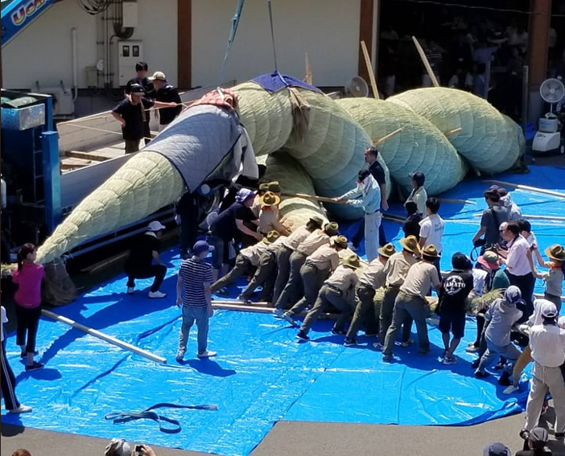
大村市友好交流都市・島根県飯南町は
出雲大社の大しめ縄を作るまち
８年振りの掛け替えに合わせ行われる
友好交流都市・
島根県飯南町
市民ツアー

令和８年７月１７日(金)
～１９日(日)

参加費用 69,000円
対 象 大村市民
※未成年者は保護者同伴
申 込 １組２～４名
申込期限 ６月２２日(月)
※1組が同室となります。
※応募者多数の場合は抽選になります。
※最低遂行人数は10名です。

ツアーのお楽しみポイント
本ツアーをきっかけに、大村市友好交流都市・島根県飯南町の魅力をご堪能ください。
１
2
3
飯南町の皆さまとの交流会
森林セラピー
出雲大社散策
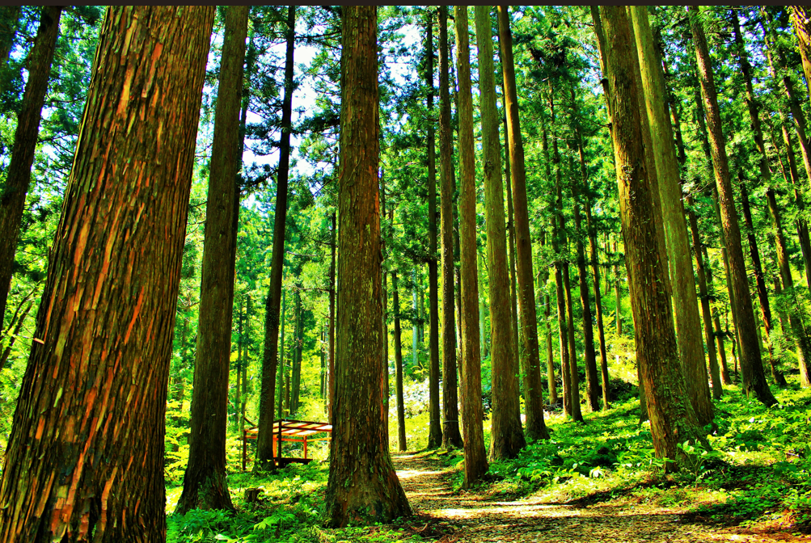
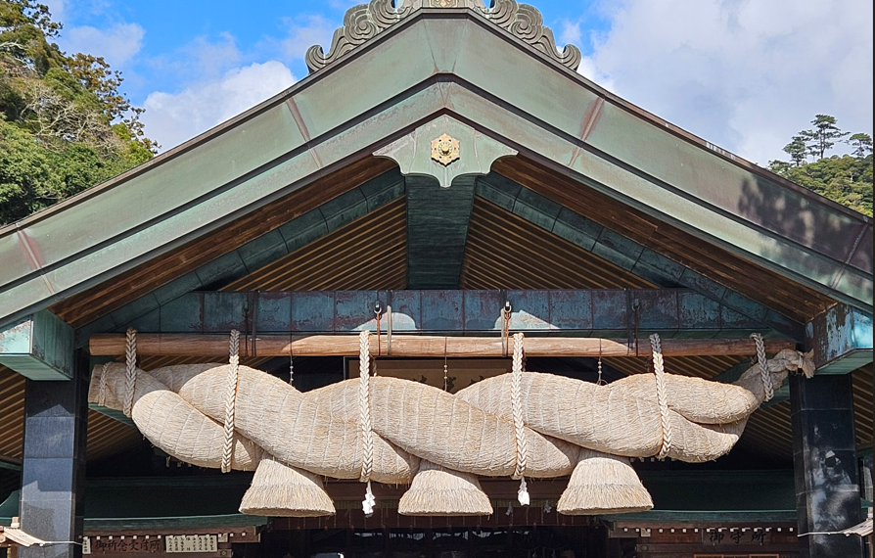
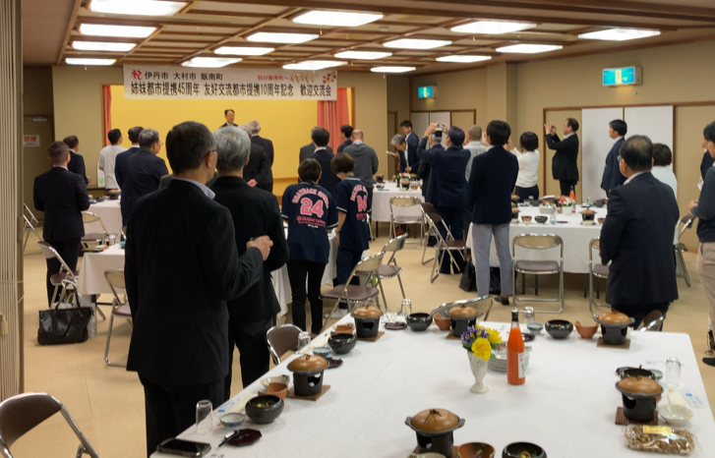

飯南町で作られている出雲大社の大しめ縄。あらゆるご縁を結ぶ大しめ縄をその目でご覧ください。
西日本初の森林セラピー基地2つ星に認定！森林浴の癒やし効果を全身で感じられます♪
友好交流都市・飯南町の役場を訪問したり、地域の皆さんと食事をするなどして交流を深めます。

【行程】
７月１７日(金) 7:14新大村駅発（新幹線） - 10:17広島駅着（以降・バス移動）- 10:30昼食 - 14:30飯南町三瓶山リフト -
16:00ホテルチェックイン - 17:30飯南町の皆さまと交流会 - 20:00ホテル宿泊
７月１８日(土) 9:00大しめ縄撚り合わせ見学 - 12:00昼食 - 13:30森林セラピー - 17:00道の駅【赤来高原】 -
18:30夕食 - 20:00ホテル宿泊
７月１９日(日) 9:30出雲大社周辺散策 - 12:30出雲大社発（バス） - 16:03広島駅発（新幹線） - 18:53新大村駅着

【問い合わせ】
大村市姉妹都市親善協会事務局（大村市ふるさと物産振興課内） 電話 0957-53-4111（内線292）


申込書オンラインからもお申込みが可能です→
対象ツアー：友好交流都市・島根県飯南町市民ツアー 開催日：令和８年７月１７日(金)～１９日（日）
１人目(代表者) ２人目
氏名（ふりがな） |  |  |  |  | 氏名（ふりがな）
住所 |  |  |  |  | 住所
電話 |  |  |  |  | 電話
緊急連絡先 |  |  |  |  | 緊急連絡先
メール |  |  |  |  | メール
生年月日 |  |  |  |  | 生年月日
年齢 |  | 性別 |  |  | 年齢 |  | 性別
アレルギー |  |  |  |  | アレルギー
３人目 ４人目
氏名（ふりがな） |  |  |  |  | 氏名（ふりがな）
住所 |  |  |  |  | 住所
電話 |  |  |  |  | 電話
緊急連絡先 |  |  |  |  | 緊急連絡先
メール |  |  |  |  | メール
生年月日 |  |  |  |  | 生年月日
年齢 |  | 性別 |  |  | 年齢 |  | 性別
アレルギー |  |  |  |  | アレルギー
個人情報については、本ツアーに係る事項（各種予約、旅行保険、ツアーに関する連絡等）以外には使用いたしません。

同意書 ご了承の上、全てにチェックをお願いします。

☐ 悪天候、交通の乱れなど、やむをえない事由のため内容が変更または中止となる場合があります。
☐ 「撚り合わせ」は少雨でも実施日が変更となり、ツアー期間中に見学できない場合があります。その場合は別行程で対応し、参加費用の返金はいたしません。
☐ツアー中に撮影した写真・動画は市や飯南町の広報活動に使用させていただくことがあります。
☐ツアー中の事故・怪我・疾病等の保険の範囲を超える損害について主催者は責任を負いかねます。
☐参加者の携行品については主催者は責任を負いかねますので管理はご自身で行ってください。
☐参加者決定のお知らせを6月23日以降に行います。6月30日までに参加費用をお支払いください（お振り込みまたは事務局窓口でのお支払い）。お支払いが確認出来ない場合は参加を取り消します。
☐参加費用お支払い後の取り消し・不参加については、所定の取消料が発生する場合があります。

上記内容について、全て了承した上で、本ツアーへの参加を申し込みます。

令和 年 月 日

（代表者）署名

